Boule dorée surprise
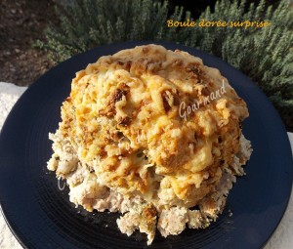 Pour 6 Croquants-Gourmands
- 1 petit chou-fleur
- 300 g de bœuf haché
- 1 oignon
- 1 œuf
- 2 càs de persil haché
- 75 g de crème fraîche
- 50 g de comté râpé
- sel & poivre du moulin
1 plat à gratin légèrement huilé - Préchauffage du four à 190°C
Nettoyer le chou-fleur en retirant toutes les feuilles vertes.
Creuser un peu le dessous pour enlever un maximum de trognon. Laver le chou-fleur.
Le faire cuire à l'eau bouillante salée et à petits frémissements pendant environ un quart d'heure (juste qu'il s'assouplisse un peu). Égoutter et laisser refroidir.
Pendant ce temps, préparer la farce.
Éplucher et émincer finement l'oignon.
Mélanger dans un saladier la viande hachée, l'oignon, l'œuf et le persil.
Bien mélanger et assaisonner en sel & poivre.
Faire de petites boulettes de viande et les introduire entre les fleurettes (il suffit de les écarter légèrement avec les doigts) en les répartissant sur toute la surface du chou-fleur.
Il me restait un peu de farce, j'en ai fait un petit coussin sur le plat et j'y ai installé la boule de chou-fleur. Arroser le chou-fleur de crème, saler, poivrer et parsemer le fromage râpé.
Enfourner pour 40 minutes environ jusqu'à ce que le chou-fleur soit bien doré.
Servir chaud accompagné de quelques feuilles de salade.

